PENGARUH ORIENTASI PASAR DAN ORIENTASI KEWIRAUSAHAAN TERHADAP KINERJA PEMASARAN UMKM KULINER DI KOTA PADANG
Studi Kasus: UMKM Kuliner Saji di Kecamatan Padang Utara
SKRIPSI
Disusun Oleh:
SELSA NABILA
1810011211131

Diajukan Untuk Memunuhi Salah Satu Syarat
Guna Memperoleh Gelar Sarjana Manajemen
Jurusan Manajemen

PROGRAM STUDI MANAJEMEN
FAKULTAS EKONOMI DAN BISNIS
UNIVERSITAS BUNGHATTA
PADANG
2022

TANDA PERSETUJUAN SKRIPSI
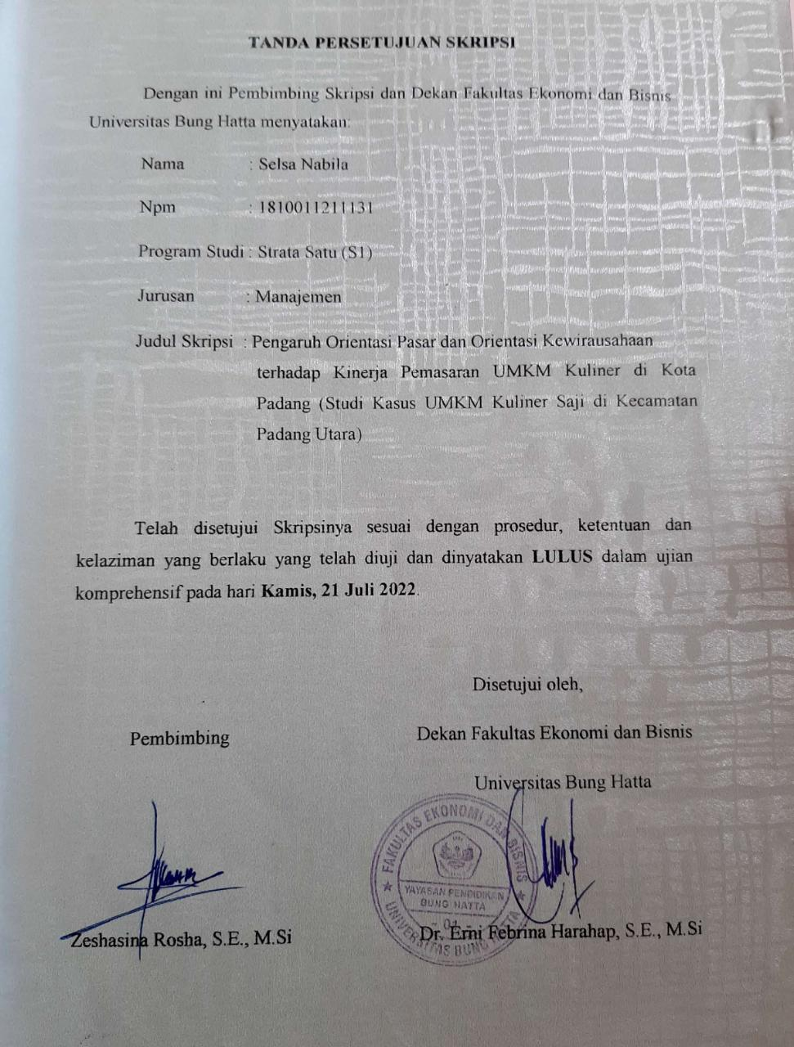

PERNYATAAN
Dengan ini saya yang bertanda tangan dibawah ini menyatakan bahwa dalam skripsi yang berjudul “Pengaruh Orientasi Pasar dan Orientasi Kewirausahaan terhadap Kinerja Pemasaran UMKM Kuliner di Kota Padang. merupakan hasil karya saya dan tidak merupakan karya yang diajukan untuk memperoleh gelar kesarjanaan di suatu Perguruan Tinggi dan sepanjang pengetahuan saya juga tidak terdapat karya, ide, gagasan atau pendapat yang pernah ditulis atau diterbitkan oleh pihak lain, kecuali yang secara tertulis diajukan dalam naskah ini dan dicantumkan sumbernya sesuai dengan norma, etika dan kaidah penulisan ilmiah yang disebutkan dalam daftar pustaka.

Padang, Juli 2022
Penulis

Selsa Nabila

PENGARUH ORIENTASI PASAR DAN ORIENTASI KEWIRAUSAHAAN TERHADAP KINERJA PEMASARAN UMKM KULINER
DI KOTA PADANG
Studi Kasus: UMKM Kuliner Saji di Kecamatan Padang Utara
Selsa Nabila1, Zeshasina Rosha2
Prodi Manajemen Fakultas Ekonomi dan Bisnis, Universitas Bung Hatta
E-mail: selsanabila14092000@gmail.com zeshasina.rosha@bunghatta.ac.id

Abstrak
Penelitan ini bertujuan untuk mengetahui dan menganalisis pengaruh orientasi pasar dan orientasi kewirausahaan terhadap kinerja pemasaran UMKM kuliner saji di Kecamatan Padang Utara. Sampel yang digunakan sebanyak105 responden. Teknik pengambilan sampel adalah simple random sampling. Data diolah menggunakan Smart PLS Hasil penelitan menemukan bahwa orientasi pasar berpengaruh positif dan signifikan terhadap kinerja pemasaran UMKM kuliner saji di Kecamatan Padang Utara dan orientasi kewirausahaan berpengaruh positif dan sognifikan terhadap kinerja pemasaran UMKM kuliner saji di Kecamatan Padang Utara.
Kata Kunci: Orientasi pasar, orientasi kewirausahaan, kinerja pemasaran.

THE EFFECT MARKET ORIENTATION AND ENTERPRENEURSHIP ORIENTATATION ON MARKETING PERFORMANCE OF CULINARY MSMES IN PADANG CITY
case study: MSME Culinary food in North Padang District
Selsa Nabila, Zeshasina Rosha
Prodi Manajemen Fakultas Ekonomi dan Bisnis, Universitas Bung Hatta
E-mail: selsanabila14092000@gmail.com zeshasina.rosha@bunghatta.ac.id

Abstract
This study aims to determine and analyze the effect of market orientation and enterpreneurial orientation on the marketing performance of MSMEs in the culinary arts in North Padang District. The sample used was 105 respondent. The sampling technique was simple the data is processed using SmartPls. The results of research on market orientation have a positive ang significant effect on marketing performance, and significant effect on marketing performance, and enterpreneurial orientation has a positive and significant effect on marketing performance.

Keyword: Market orientation, enterpreneurship orientation, marketing performance

KATA PENGANTAR
﷽
Puji dan syukur penulis ucapkan atas kehadirat Allah SWT yang telah memberikan rahmat dan karunia-Nya, sehingga penulis mampu menyelesaikan skripsi dengan judul “Pengaruh Orientasi Pasar dan Orientasi Kewirausahaan terhadap Kinerja Pemasaran UMKM Kuliner di Kota Padang. Penulisan skripsi ini merupakan salah satu syarat untuk meraih gelar Sarjana Ekonomi di Fakultas Ekonomi dan Bisnis Universitas Bung Hatta.
Penulis menyadari bahwa dalam penyusunan skripsi ini banyak kekurangan dalam pembuatannya, penulis berterima kasih banyak kepada dosen pembimbing ibu Zeshasina Rosha, S.E., M.Si dimana berkat bimbingan dan arahan serta kesabaran yang diberikan sangat membantu penulis dalam menyelesaikan skripsi ini hingga selesai.
Dalam penulisan Skripsi ini penulis banyak mendapatkan bantuan dan dukungan motivasi dari berbagai pihak, baik secara langsung maupun tidak langsung. Maka dari itu dengan rasa hormat yang mendalam penulis mengucapkan terima kasih kepada:
- Ibu Dr. Erni Febrina Harahap, SE., M. Si selaku Dekan Fakultas Ekonomi dan Bisnis (FEB) Universitas Bung Hatta. Yang membantu saya memberikan izin penelitian sehingga berjalan lancar sesuai dengan seharusnya.
- Ibu Herawati, S.E., M.Si., Ak., CA. selaku wakil Dekan Falkutas Ekonomi dan Bisnis Universitas Bung Hatta.
- Ibu Lindawati, S.E., M.Si selaku ketua Jurusan Manajemen Fakultas Ekonomi dan Bisnis.
- Bapak Purbo Jadmiko, SE., M.Si selaku sekretaris Jurusan Manajemen Fakultas Ekonomi dan Bisnis.
- Seluruh Dosen dan karyawan Fakultas Ekonomi dan Bisnis Universitas Bung Hatta.
- Kedua orang tua Ayahanda Efizal Amd dan ibunda Yuni Mitri serta abang Bima Kurnia Aramadhan dan adik Muhammad Daffa yang selalu memberikan dukungan dan do’a untuk kelancaran dan kesuksesan dalam perkuliahan ini.
- Seluruh teman seperjuangan Manajemen 2018 yang telah bahu membahu dalam suka maupun duka selama perkuliahan
- Semua pihak yang tidak dapat penulis sebutkan satu persatu yang telah membantu dalam menyelesaikan skripsi ini.
Skripsi ini telah disusun dengan penuh kesungguhan, namun penulis menyadari bahwa skripsi ini jauh dari kata sempurna, oleh karena itu penulis mengharapkan kritik dan saran dari pembaca demi kebaikan pada masa yang akan datang.
Padang, Juli 2022
Penulis

Selsa Nabila

DAFTAR ISI

TANDA PERSETUJUAN SKRIPSI i
PERNYATAAN iii
ABSTRAK iv
KATA PENGANTAR v
DAFTAR ISI vii
DAFTAR TABEL ix
DAFTAR GAMBAR x
DAFTAR LAMPIRAN xi
BAB 1 PENDAHULUAN 1
1.1 Latar Belakang 1
1.2 Perumusan Masalah 8
1.3 Tujuan Penelitian 9
1.4 Manfaat Penelitian 9
BAB II KAJIAN LITERATUR DAN PENGEMBANGAN HIPOTESIS 11
2.1 Kajian Literatur 11
2.1.1 Kinerja Pemasaran 11
2.1.2 Orientasi Pasar 14
2.1.3 Orientasi Kewirausahaan 17
2.2 Pengembangan Hipotesis 20
2.2.1 Pengaruh Orientasi Pasar terhadap Kinerja Pemasaran 20
2.2.2 Pengaruh Orientasi Kewirausahaan terhadap Kinerja Pemasaran 21
2.3 Kerangka Konseptual 23
BAB III METODE PENELITIAN 24
3.1 Objek Penelitian, Populasi dan Sampel 24
3.2 Teknik Pengambilan Sampel 25
3.3 Teknik Pengumpulan Data 25
3.3.1 Jenis dan Sumber Data 26
3.4 Defenisi Operasional 26
3.4.1 Kinerja Pemasaran 26
3.4.2 Orientasi Pasar 27
3.4.3 Orientasi Kewirausahaan 27
3.5 Pengukuran Instrumen 28
3.6 Teknik Analisis Data 28
3.6.1 Measurement Model Assessement 29
3.6.2 Analisis Deskriptif 30
3.6.3 R Square 32
3.6.4 Structural Model Assessement 32
BAB IV HASIL PENELITIAN DAN PEMBAHASAN 34
4.1Hasil Penelitian 34
4.1.1 Respon Rate 34
4.1.2 Profil Responden 35
4.1.3 Measurment Model Assesment 36
4.1.4 Convergent Validity 37
4.1.5. Discriminant validity 42
4.1.6 Analisis Deskriptif 44
4.1.7 Inner model atau Structural Model Asessment 50
4.1.8 R Square 52
4.1.9 Pembahasan 54
BAB V PENUTUP 58
5.1 Kesimpulan 58
5.2 Saran 58
5.3 Implikasi Praktis 59
5.4 Keterbatasan Penelitian 60
DAFTAR PUSTAKA 62

